今日动态
9月17日 星期四 小雨
科学活动：《磁铁和谁做朋友》
这是一节探索类科学活动。磁铁又名吸铁石，是在周围和自身内部存在磁场的物体，具有吸引铁磁性物质,如铁、镍、钴等金属的特性。本节活动就让幼儿在猜猜、想想、记记、说说中探索发现磁铁能吸铁制品这一特性。使用的学具是磁铁和幼儿生活中常见的铁制品、雪花片、木头积木等。当磁铁靠近铁制品时，很快会被吸引，并能感觉到有股被吸的力量；当非铁制品与磁铁相碰，则不会被吸引。这一科学现象十分适合中班幼儿去探索。在操作探索中能发现磁铁具有吸铁制品的特性，能记录猜想并检验结果，会用完整的语言表达自己的发现，能积极参与探索活动，体验成功快乐的幼儿是：唐一宸、凤一帆、胡宇航、陶俊楠、芮楷同、顾泽睿、张政、江亦晗、曹浩宸、吴新研、万佳媱、丁晗煊、岳语晨、陆榆禾、于静蕾、姜睿夕、于霈琳、王钰涵、李宥洁、黄俊哲。
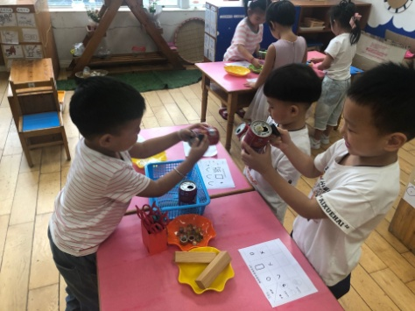
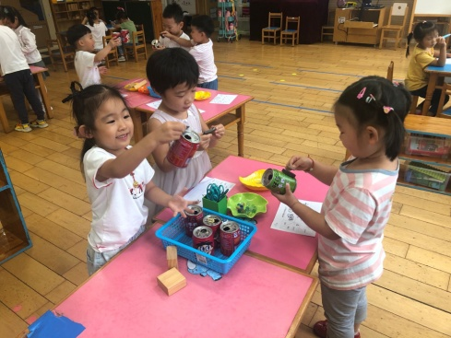

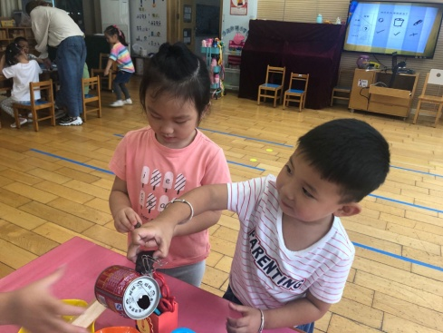
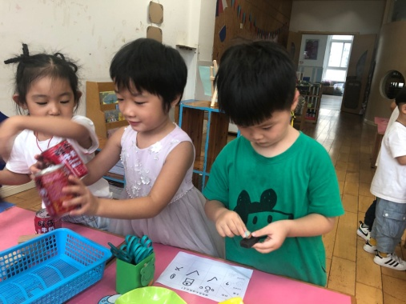

请您配合：
今天做了实验：《和磁铁做朋友》，请回家找一找生活中还有哪些东西和磁铁能做朋友，以及磁铁的妙用哦！
下雨天注意来离园路上的安全，并带好雨具，注意保暖。

